|  |
| --- |
| **Presseinformation** |

Profi-Lichtwissen auf dem allerneuesten Stand

Neuauflage der TRILUX Beleuchtungspraxis Innenbeleuchtung

**Arnsberg, September 2022 – Seit der ersten Auflage 2007 hat sich die TRILUX Beleuchtungspraxis zu dem Standard-Nachschlagewerk für Lichtprofis entwickelt. Jetzt hat TRILUX das Fachbuch zur Innenbeleuchtung noch einmal umfassend überarbeitet und aktualisiert, unter anderem in Zusammenarbeit mit dem** **Bundestechnologiezentrum für Elektro- und Informationstechnik e. V. Die Neuauflage bietet auf knapp 600 Seiten aktuelles praxisrelevantes Fachwissen für das Planen, Errichten und Betreiben von Beleuchtungsanlagen. Erhältlich ist die Print-Ausgabe des Kompendiums ab dem 1. Oktober 2022 über den TRILUX Werbemittelshop. Zudem ist** [**hier**](https://www.trilux.com/de/service/knowledge/beleuchtungspraxis/beleuchtungspraxis-pdf/) **ein kostenloses PDF zum Download verfügbar.**

Bereits seit 1954 veröffentlicht TRILUX regelmäßig Fachartikel rund um das Thema Lichttechnik und Beleuchtungsplanung. Umfang und fachliche Tiefe der Publikationen nahmen kontinuierlich zu, so dass TRILUX das gesammelte Wissen in der zweibändigen Fachbuchreihe „Beleuchtungspraxis Innenbeleuchtung“ (2007) und „Beleuchtungspraxis Außenbeleuchtung“ (2009) bündelte. Mit der Neuauflage der Beleuchtungspraxis Innenbeleuchtung reagiert TRILUX nun auf den rasanten technologischen Wandel – LED, Lichtmanagement und IoT – und die zahlreichen neuen Vorschriften und Normen. Das 580 Seiten starke Kompendium umfasst sämtliche wichtige planungs- und praxisrelevante Informationen, typisch ist der hohe Praxisbezug mit zahlreichen Planungsbeispielen.

**Neue Technologien, neue Vorschriften, neues Layout**

„Mit der aktualisierten Auflage geben wir Lichtprofis ein topaktuelles Informations- und Nachschlagewerk an die Hand, um sie optimal bei ihrer täglichen Arbeit zu unterstützen“, erklärt Arno Eversmeyer, Mitarbeiter der Lighting Applications bei TRILUX. Die neue Beleuchtungspraxis berücksichtigt die Aktualisierungen der Norm DIN EN 12464-1 und der Technischen Regeln für Arbeitsstätten (ASR) ebenso wie die Neuerungen des GEG (Nachfolger der ehemaligen EnEV) und das kommende Verbot quecksilberhaltiger Entladungslampen. Zudem wurden die elektrotechnischen Themenbereiche in Zusammenarbeit mit dem Bundestechnologiezentrum für Elektro- und Informationstechnik e. V. überarbeitet und Inhalte zu Lichtmanagement, Zertifizierungen und der physiologischen Wirkung von Licht (Human Centric Lighting) aufgenommen oder erweitert. Ebenfalls neu ist das aufgelockerte Layout mit vielen Bildern, Illustrationen und Tabellen für eine schnelle und einfache Nutzung in der Praxis.

**Bildergalerie**



**[TRILUX_Beleuchtungspraxis_1]**

Starker Inhalt, starkes Cover: die neue, komplett überarbeitete TRILUX Beleuchtungspraxis Innenbeleuchtung bündelt auf knapp 600 Seiten, alles, was Beleuchtungsprofis wissen müssen.

Foto: TRILUX

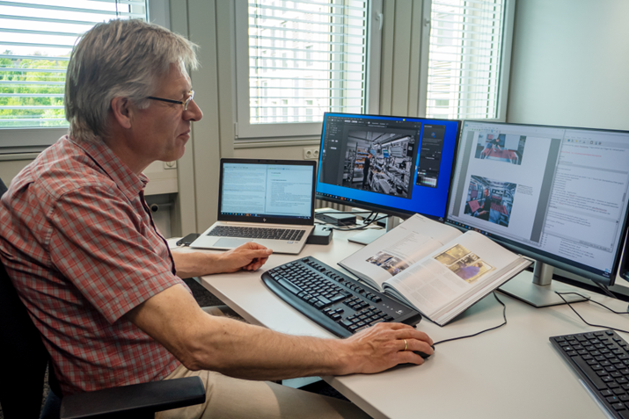

**[TRILUX_Beleuchtungspraxis_2]**

Für den täglichen Praxiseinsatz optimiert: Arno Eversmeyer, Mitarbeiter der Lighting Applications bei TRILUX bei der Überarbeitung der neuen Beleuchtungspraxis Innenbeleuchtung.

Foto: TRILUX

**Über TRILUX**

TRILUX SIMPLIFY YOUR LIGHT steht für den einfachsten und sichersten Weg zu einer maßgeschneiderten, energieeffizienten und zukunftsfähigen Lichtlösung. Im dynamischen und zunehmend komplexer werdenden Lichtmarkt erhält der Kunde die beste Beratung, eine optimale Orientierung und das perfekte Licht. Um diesen Anspruch sicherzustellen, greift TRILUX auf ein breites Portfolio an Technologien und Services sowie leistungsfähigen Partnern und Unternehmen der TRILUX Gruppe zurück. Der Lichtspezialist kombiniert Einzelkomponenten zu maßgeschneiderten Komplettlösungen – immer perfekt auf die Kundenbedürfnisse und das Einsatzgebiet abgestimmt. So lassen sich auch komplexe und umfangreiche Projekte schnell und einfach aus einer Hand realisieren. Im Sinne von SIMPLIFY YOUR LIGHT stehen dabei neben der Qualität und Effizienz immer die Planungs-, Installations- und Anwenderfreundlichkeit der Lösungen für den Kunden im Vordergrund.

Die TRILUX Gruppe betreibt sechs Produktionsstandorte in Europa und Asien und betreut internationale Kunden durch 30 Tochtergesellschaften und zahlreiche Vertriebspartner. Zum Geschäftsbereich Licht gehören die Marken TRILUX SIMPLIFY YOUR LIGHT, Oktalite und Zalux. Beteiligungsgesellschaften sind unter anderem wtec, Crosscan, ICT und die Online-Plattform watt24. Das Innovationszentrum bündelt als Abteilung für Research und Development die Innovationskraft unter dem Dach von TRILUX. Mit Standorten in Deutschland, Österreich, den Niederlanden, Belgien, Großbritannien, Frankreich, der Schweiz, den Vereinigten Arabischen Emiraten, Polen und Spanien vermittelt die TRILUX Akademie das nötige Know-how über Themen, Trends und Neuheiten der Lichtbranche. Insgesamt beschäftigt TRILUX knapp 5.000 Mitarbeiter weltweit, Sitz der Unternehmenszentrale ist Arnsberg.

Weitere Informationen unter [www.trilux.com](http://www.trilux.com/).

**Kontakt Presse:**

|  |  |
| --- | --- |
| TRILUX  Corporate Communications | Group Marketing  Kristin Habbel  Mathias-Brüggen-Straße 75  50829 Köln  Tel.: +49 (0) 221 94534714  Mail: kristin.habbel@trilux.com | FAKTOR 3 AG  TRILUX Presseagentur  Katja Jelinek  Kattunbleiche 35  22041 Hamburg  Tel.: +49 (040) 67 94 46 - 6199  Mail: [trilux@faktor3.de](mailto:trilux@faktor3.de) |

Sie wollen in Zukunft keine Informationen von TRILUX erhalten? Dann klicken Sie bitte hier oder senden eine Mail mit dem Betreff "Unsubscribe" an [trilux@faktor3.de](mailto:trilux@faktor3.de)